模拟虚函数（成员函数指针）
根据前面对虚函数的跟踪，试图模拟虚函数。

基本的思路是：
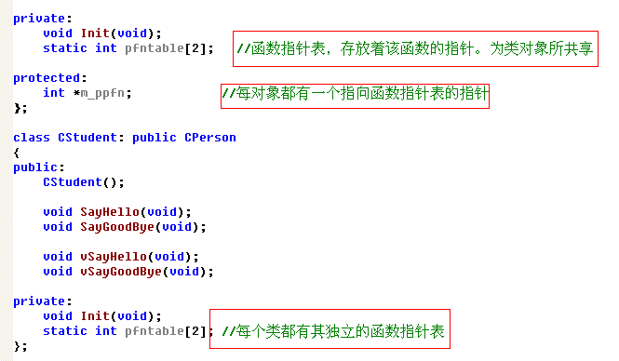

这里的关键就是——成员函数指针表
- 成员函数指针表应该是为类所有，在对象间共享
所以，成员函数指针表应该声明为static.

- Static的成员应该首先进行初始化，如何进行初始化呢？

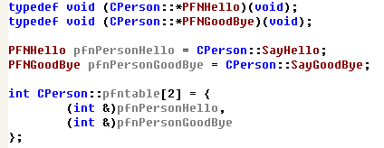

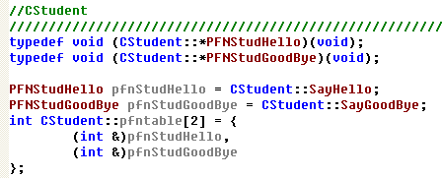

这样针对每个成员函数，定义其相同类型的成员函数指针，然后获取其地址，然后转化为整型进行存储，构成成员函数指针表（相当于是虚表）

是否有简单的方法，来获取成员函数地址？

- 按照上面的方法，就可以成功的获取到每个类的成员函数指针表。 此时，还需要让每个对象知道成员函数指针表。

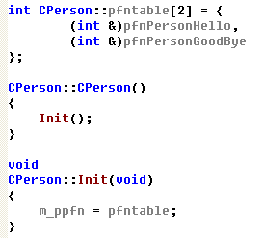

- 这样，每个对象就在其内存空间中获取到成员函数指针表的地址（通常放在首部）
这样，在模拟虚函数、多态时，就可以通过以下的配合来进行动态的分发。

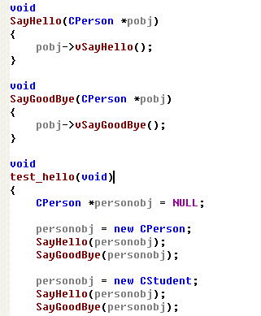

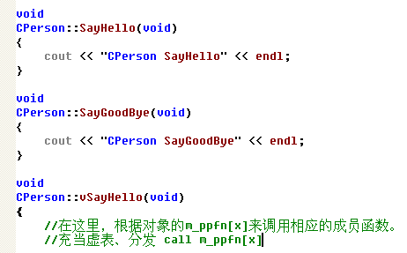

- 但是，此时存在的问题是——如何调用成员函数指针表的成员函数
如何将存储的整数 转换为成员函数地址进行调用。
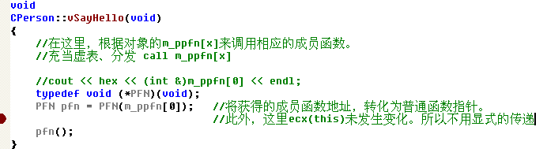
在这里，是这样的：
- 类的成员函数调用约定仍然是默认的thiscall
- This的传递是通过ecx寄存器的。
- 该函数简单，未涉及到对this的修改
- 所以，我们就没有显式的去传递this, 让成员函数自己取this获得。
- 这里首先是把之前存储的成员函数地址转换为了普通函数指针，然后进行调用。 因为不可能直接将成员函数地址转换为成员函数指针进行调用。
- 如果SayHello（void) 变为有参的，这样是否也可以 通用解决呢？可能关键的一点是——是否会在调用前破坏ecx, 破坏this指针。

关于成员函数指针的一篇文章
http://www.vckbase.com/index.php/wv/1514
直接调用类成员函数地址

- 普通的函数指针， 可以视为一个地址，在需要的时候可以任意转换并直接调用
- 但对成员函数来说，常规类型转换是不行的。
::* 用于成员函数指针的声明
.* 和 ->* 与对象结合使用，来调用指针指向的函数。

注意调用成员函数指针时的括号用法， 因为.* 和 ->*的优先级低，必须把它们和两边要结合的元素放到一个括号里面，否则无法通过编译。

- 无法为成员函数指针进行任何的类型转换，如将一个成员函数的地址保存到一个整数中（就是取成员函数的地址）， 按照一般的类型转换是办不到的

(我们上面是用了函数指针和引用，指针也可以）
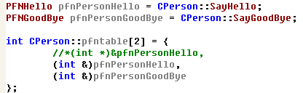

- 取成员函数地址的方法一 ——union方法
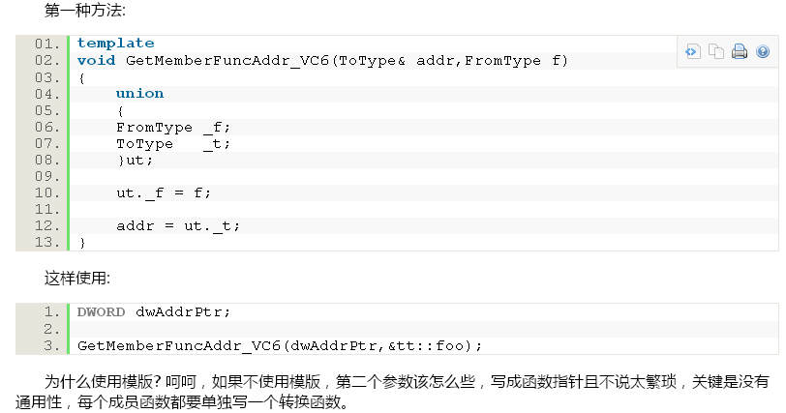

- 取成员函数地址的方法二——汇编
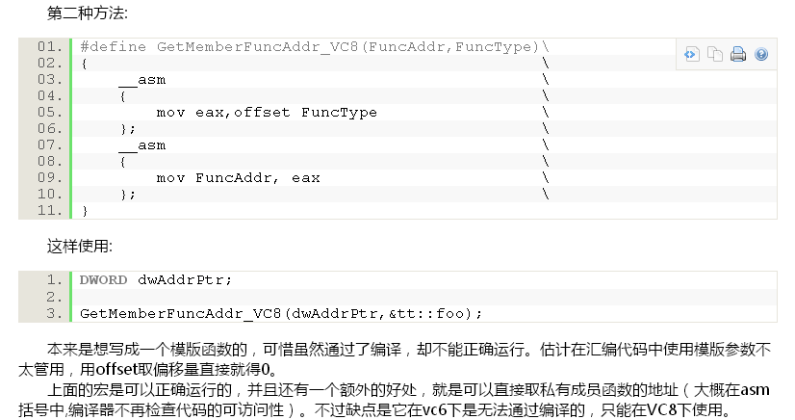
- 如何调用成员函数地址

